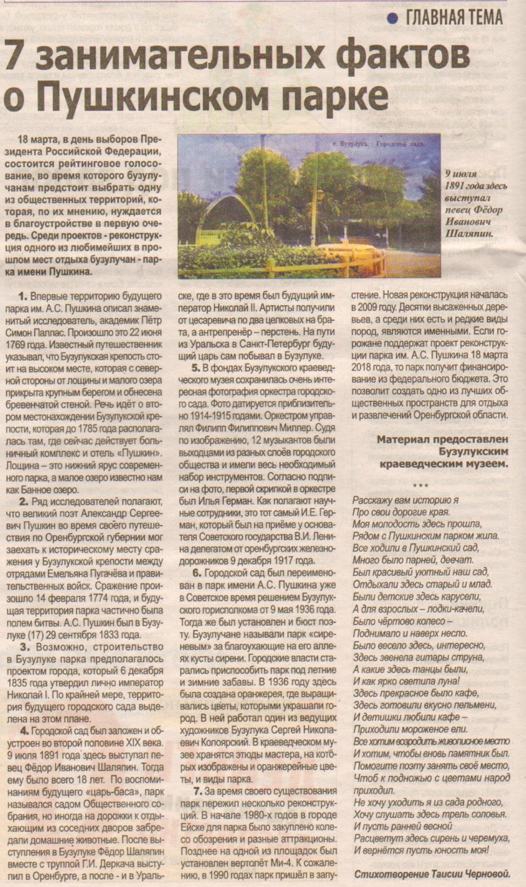

7 занимательных фактов о Пушкинском парке [Текст] // Наша Газета. – 2018. – 14 марта. – С. 4.

